1. Анализ предметной области.

Продуктовый магазин занимается розничной продажей товаров повседневного спроса: продуктов питания, напитков, бытовой химии и пр. Деятельность включает приём и учёт поставок, хранение товаров, продажу, учёт остатков, управление персоналом, ценообразование и отчётность.

2. Цели и задачи проекта.

**Цель проекта:**

Создание базы данных для автоматизации учёта товаров, продаж, поставок и работы сотрудников в продуктовом магазине.

**Задачи проекта:**

Ведение каталога товаров с указанием цен, сроков годности и остатков.

Учёт поступлений от поставщиков.

Учёт продаж с возможностью аналитики.

Хранение информации о сотрудниках.

Формирование отчётов о продажах и остатках.

3. Требование к базе данных.

**Функциональные требования:**

Ведение справочника товаров.

Регистрация поставок и изменение остатков на складе.

Учёт продаж и уменьшение остатков.

Работа с кассами.

Управление пользователями

**Нефункциональные требования:**

Высокая производительность при большом объёме данных.

Масштабируемость при расширении ассортимента.

Надёжность и защита от потери данных.

Безопасность доступа (разграничение прав).

4. Данные для хранения.

**Перечень сущностей:**

Товары

Категории товаров

Поставщики

Поступления

Продажи

Сотрудники

Доставленный продукт

**Атрибуты данных:**

Доставленный продукт: ID доставленного товара, ID доставки, ID товара, количество, цена за штуку

Поступления: ID доставки, ID поставщика, дата доставки.

Категории товаров: ID, наименование.

Товары: ID, наименование, категория, цена, срок годности, количество на складе.

Поставщики: ID, название, контактная информация.

Сотрудники: ID, фамилия, имя, должность, дата приема.

Продажи: ID, дата, товар, количество, сумма.

**Связи между сущностями:**

|  |  |  |  |
| --- | --- | --- | --- |
| №  П.п | Наименование связи | Сущности участвующие в связи | Краткое описание |
| **1** | **1:M** | Поставщик - Поступления | Один поставщик — много поставок. |
| **2** | **1:M** | **Товар - Поступления** | Один товар — может быть в нескольких поставках. |
| **3** | **1:M** | **Сотрудник - Продажи** | Один сотрудник — может выполнять множество продаж. |
| **4** | **M:M** | **Товар - Продажи** | Один товар — может входить во множество продаж. |

6. Приложения.

**Необходимая документация:**

ER-диаграмма базы данных.

Таблица сущностей и атрибутов.

Инфологическая и даталогическая модели.

Сценарии использования системы.

Таблица «Продуктовый магазин»

|  |  |  |
| --- | --- | --- |
| № | Название сущности | Краткое описание |
| 1 | Товары | Товары в ассортименте магазина |
| 2 | Категории товаров | Категории товаров |
| 3 | Поступление | Товар поступающий на продажу |
| 4 | Продажи | Продажи в магазине |
| 5 | Поставщики | Поставщики |
| 6 | Доставленный продукт | Какой продукт поставил поставщик |
| 7 | Сотрудники | Сотрудники |

Таблица «Товары»

|  |  |  |
| --- | --- | --- |
| № | Название атрибута | Краткое описание |
| 1 | ID товара | Идентификатор товара |
| 2 | Название | Название товара |
| 3 | ID категории | Идентификатор категории |
| 4 | Цена | Стоимость товара |
| 5 | Количество | Количество товара в наличии |
| 6 | Срок годности | Срок годности товара |

Таблица «Категории товаров»

|  |  |  |
| --- | --- | --- |
| № | Название атрибута | Краткое описание |
| 1 | ID категории | Идентификатор категории |
| 2 | Название | Название категории |

Таблица «Поступление»

|  |  |  |
| --- | --- | --- |
| № | Название атрибута | Краткое описание |
| 1 | ID доставки | Идентификатор доставки |
| 2 | ID поставщика | Идентификатор поставщика |
| 3 | Дата доставки | Дата доставки |

Таблица «Продажи»

|  |  |  |
| --- | --- | --- |
| № | Название атрибута | Краткое описание |
| 1 | ID продажи | Идентификатор продажи |
| 2 | ID товара | Идентификатор проданного товара |
| 3 | ID сотрудника | Идентификатор сотрудника, совершившего продажу |
| 4 | Дата продажи | Дата продажи |

Таблица «Поставщики»

|  |  |  |
| --- | --- | --- |
| № | Название атрибута | Краткое описание |
| 1 | ID поставщика | Идентификатор поставщика |
| 2 | Имя | Имя поставщика |
| 3 | Телефон | Телефон поставщика |
| 4 | Электронная почта | Электронная почта поставщика |

Таблица «Сотрудники»

|  |  |  |
| --- | --- | --- |
| № | Название атрибута | Краткое описание |
| 1 | ID сотрудника | Идентификатор сотрудника |
| 2 | Фамилия | Фамилия сотрудника |
| 3 | Имя | Имя сотрудника |
| 4 | Должность | Должность сотрудника |
| 5 | Дата выхода на работу | Дата выхода на работу |

Таблица «Доставленный продукт»

|  |  |  |
| --- | --- | --- |
| № | Название атрибута | Краткое описание |
| 1 | ID доставленного товара | Идентификатор приехавшего товара |
| 2 | ID доставки | Идентификатор доставки |
| 3 | ID товара | Идентификатор товара уже в нашем магазине |
| 4 | Количество | - |
| 5 | Цена за штуку | - |

Даталогическая модель.

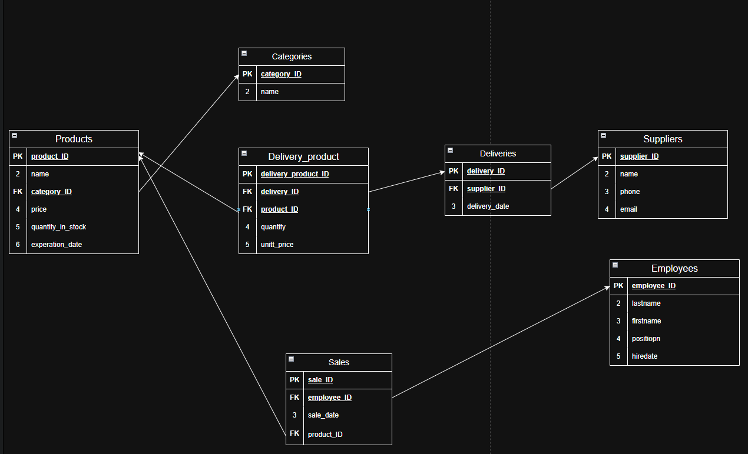

Инфологическая модель.

